Поиск файлов. Перенаправление ввода-вывода. Просмотр запущенных процессов

Ыбырай Роза

Содержание

# Цель работы

Ознакомление с инструментами поиска файлов и фильтрации текстовых данных. Приобретение практических навыков: по управлению процессами (и заданиями), по проверке использования диска и обслуживанию файловых систем.

# Задание

1. Изучить перенаправление ввода вывода.
2. Изучить работу фильтров и команду поиска.
3. Ознакомиться с управлением процессами и их получение.
4. Ознакомиться с командами df du.

# Выполнение лабораторной работы

## 1. Осуществили вход в систему, используя соответствующее имя пользователя. Записали в файл file.txt названия файлов, содержащихся в каталоге /etc. Допишите в этот же файл названия файлов, содержащихся в вашем домашнем каталоге.

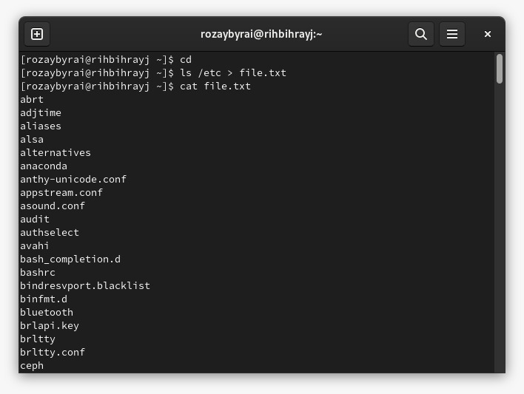

Рис.1:

## 2. Выведили имена всех файлов из file.txt, имеющих расширение .conf, после чего запишите их в новый текстовой файл conf.txt.

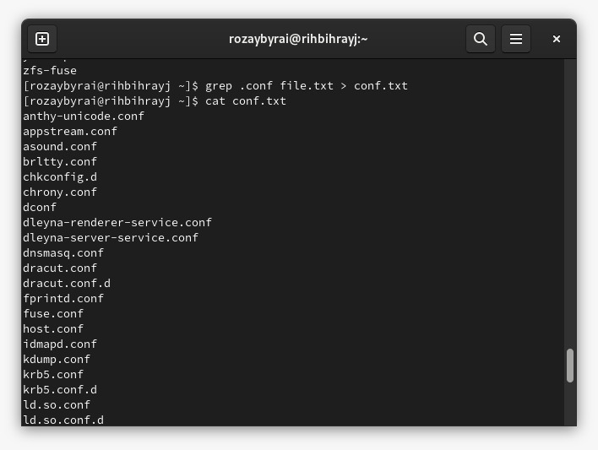

Рис.2:

## 3. Определили, какие файлы в вашем домашнем каталоге имеют имена, начинавшиеся с символа c

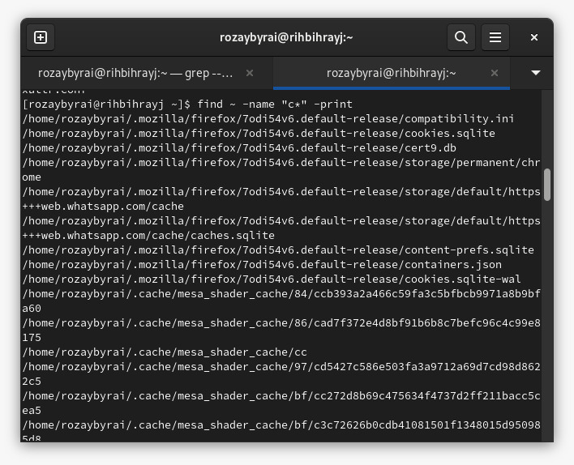

Рис.3:

## 4. Выведили на экран (по странично) имена файлов из каталога /etc, начинающиеся с символа h

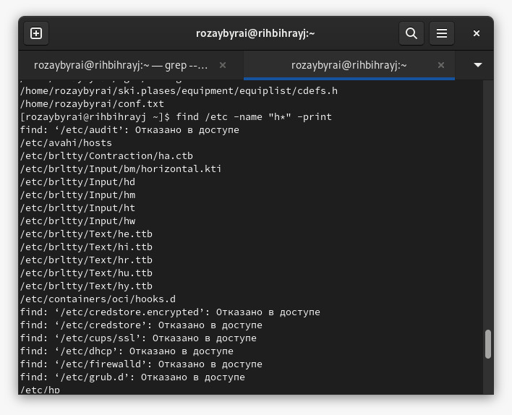

Рис.4:

## 5. Запустили в фоновом режиме процесс, который будет записывать в файл ~/logfile файлы, имена которых начинаются с log. Удалили файл ~/logfile.

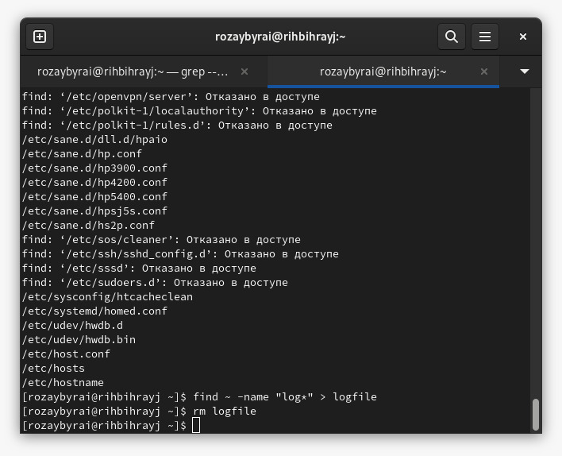

Рис.5:

## 6. Запустили из консоли в фоновом режиме редактор gedit. Определите идентификатор процесса gedit, используя команду ps, конвейер и фильтр grep.

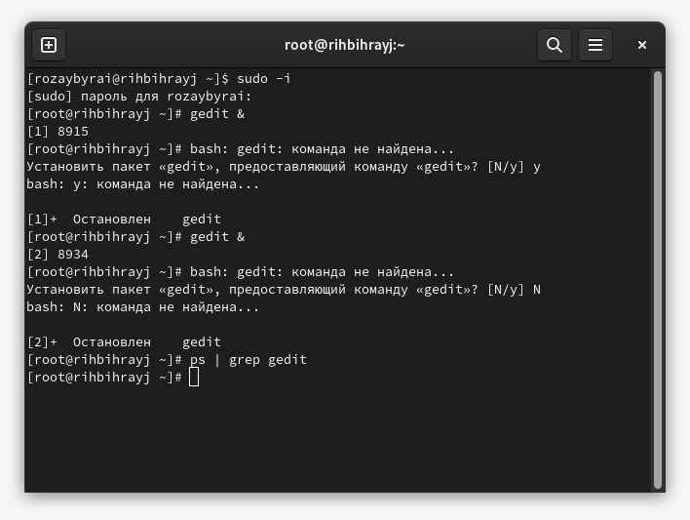

Рис.6:

## 7. Прочитали справку (man) команды kill, после чего используйте её для завершения процесса gedit

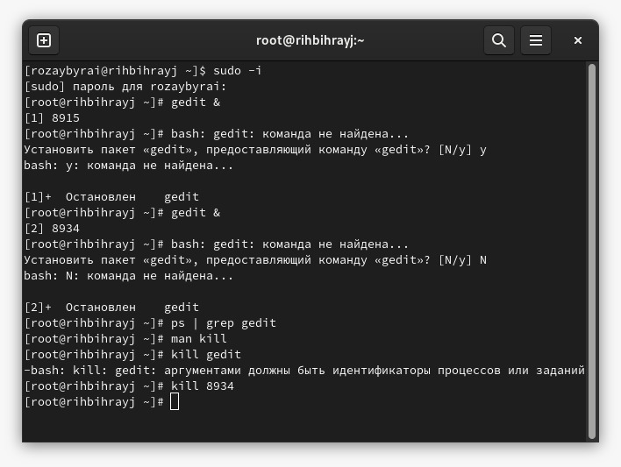

Рис.7:

## 8. Выполнили команды df и du, предварительно получив более подробную информацию об этих командах, с помощью команды man.

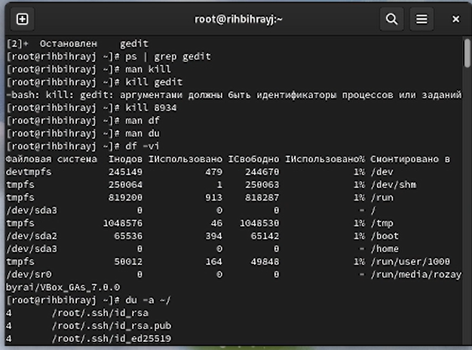

Рис.8:

## 9. Воспользовавшись справкой команды find, выведите имена всех директорий, имеющихся в вашем домашнем каталоге.

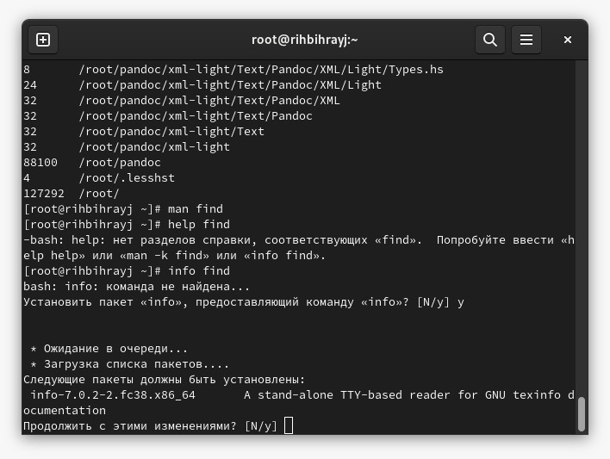 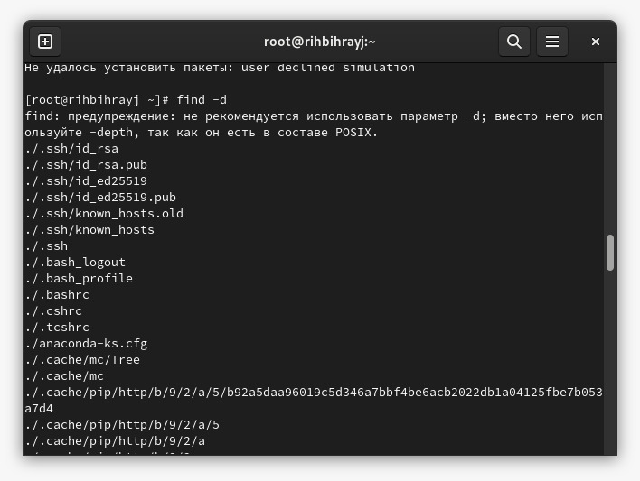

# Выводы

Ознакомились с инструментами поиска файлов и фильтрации текстовых данных. Приобретели практические навыки: по управлению процессами (и заданиями), по проверке использования диска и обслуживанию файловых систем.

:::